Руководство пользователя МПГ
В зависимости от типа операционной системы мобильного устройства (Android / IOS) вам необходимо найти и скачать «Мобильное приложение горожанина» (далее - МПГ) в play маркете (рис.1, рис. 2) или в app store (рис. 3, рис. 4).
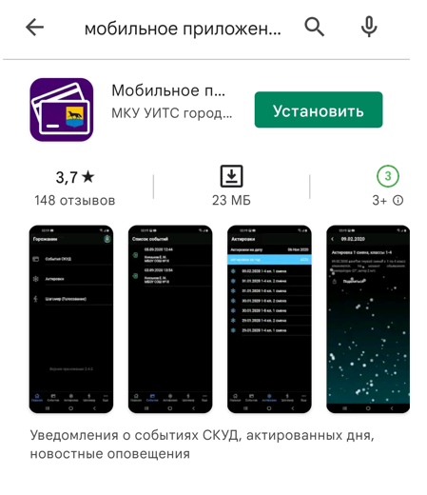
Рис. 1. Поиск приложения в play маркете
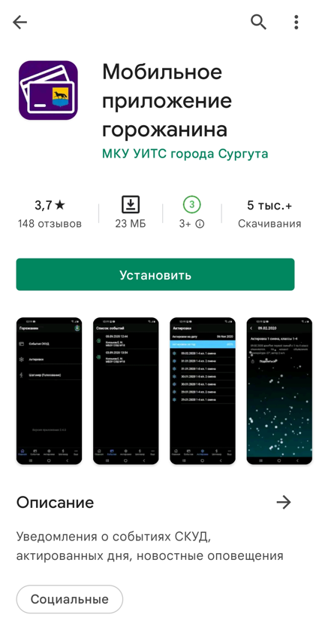
Рис. 2. Приложение в play маркете
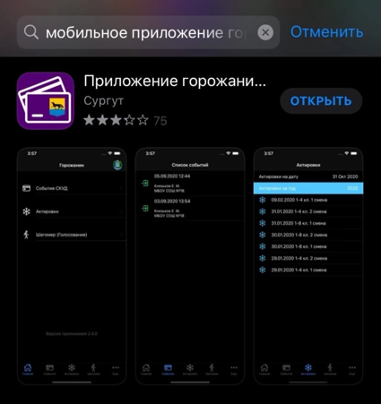
Рис. 3. Поиск приложения в app store
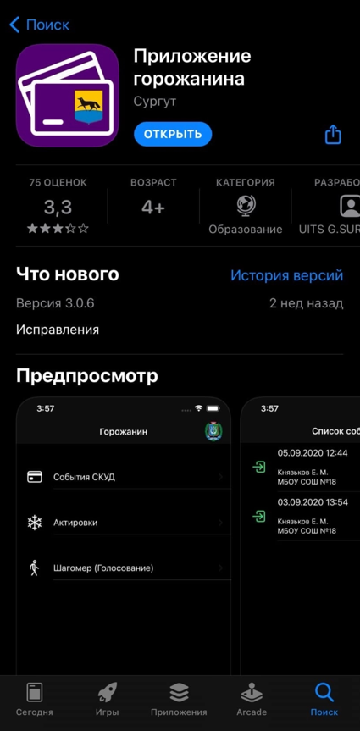
Рис. 4. Приложение в app store
Основной интерфейс приложения изображён на рис. 5. После нажатия на кнопку «Ещё» появятся разделы: помощь, настройки и вход (рис. 6).
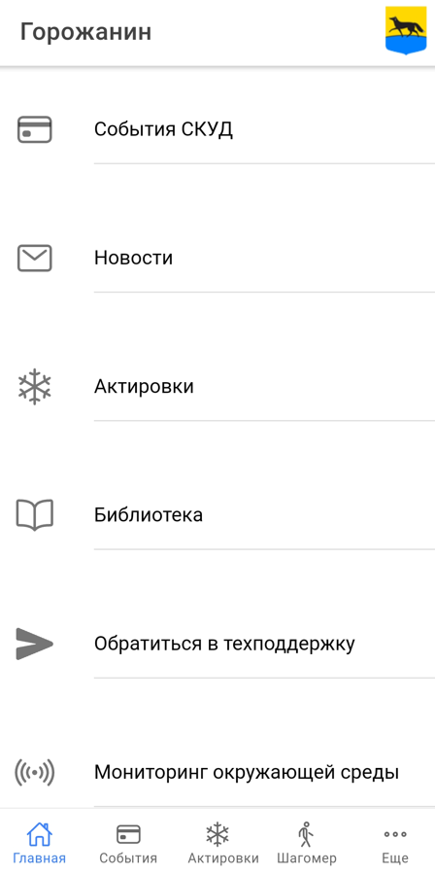
Рис. 5. Основной интерфейс МПГ
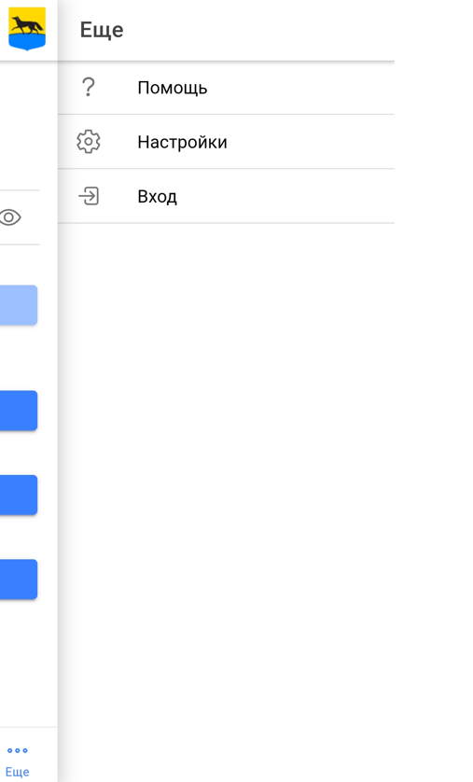
Рис. 6. Дополнительный интерфейс МПГ
Разделы: новости, актировки, помощь, настройки и обратиться в техподдержку, мониторинг окружающей среды можно посетить без регистрации – активизации и авторизации.
Остальные разделы требуют авторизации и регистрации. Для этого необходимо на основной форме нажать на кнопку «Ещё». Далее – «Вход». После этого открывается форма (рис. 7), на которой можно зарегистрироваться, авторизоваться или активировать свой профиль.
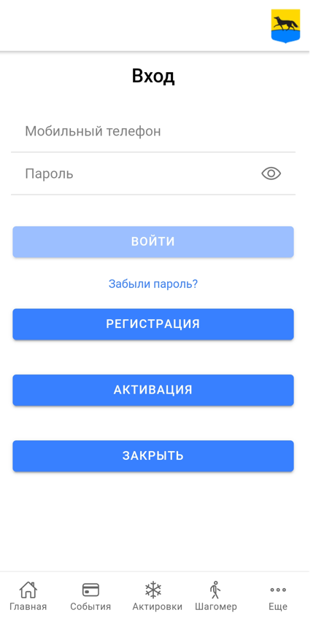
Рис. 7. Форма «Вход»
При нажатии на кнопку «Закрыть» приложение закроется.
При нажатии на кнопку «Регистрация» открывается форма регистрации (рис. 8). На ней необходимо ввести свои: ФИО, номер телефона, почту и придумать пароль.
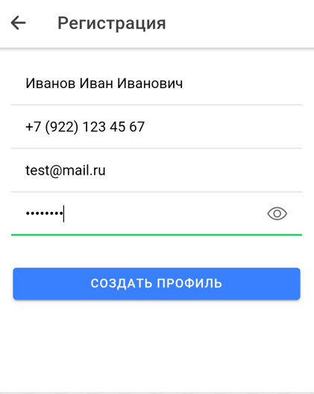
Рис. 8. Форма «Регистрация»
Далее необходимо активировать свой профиль. Это необходимо для подтверждения мобильного телефона. Для этого на форме «Вход» необходимо ввести свой номер телефона в нужное поле и нажать на кнопку «Активация». После этого откроется форма (рис. 9). На ней необходимо ввести код активации, который придёт на телефон. После этого необходимо нажать кнопку «Активировать». Также, на данной форме можно запросить повторную отправку кода активации.
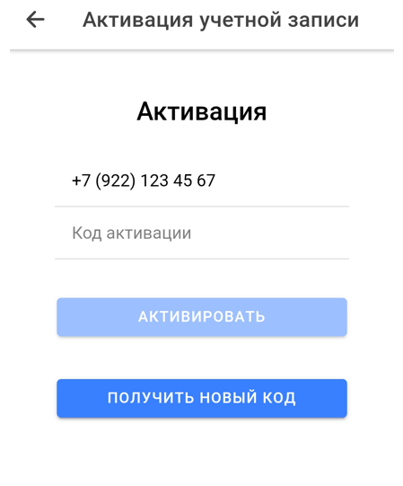
Рис. 9. Форма «Активация учётной записи»
Если вы забыли свой пароль, то на форме «Вход» необходимо нажать на «Забыли пароль?», но перед этим необходимо ввести свой номер телефона в нужное поле. После этого откроется форма (рис. 10). На ней необходимо ввести код активации, который придёт на телефон и новый пароль. После этого необходимо нажать кнопку «Восстановить». Также, на данной форме можно запросить повторную отправку кода активации.
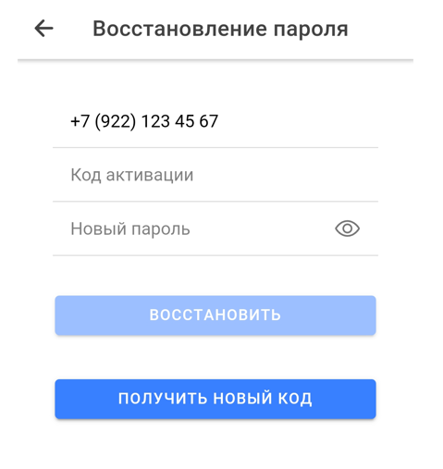
Рис. 10. Форма «Восстановление пароля»
После регистрации и активации своего профиля на форме «Вход» можно ввести свой номер телефона и пароль для возможности пользования всеми разделами и функциями МПГ.
После нажатия на «События СКУД» или «События» откроется форма (рис. 11). На данной форме отображаются проходы ребёнка через школьный турникет. На ней отображены: время прохода, ФИО ребёнка, номер карты и номер СКУД-а.
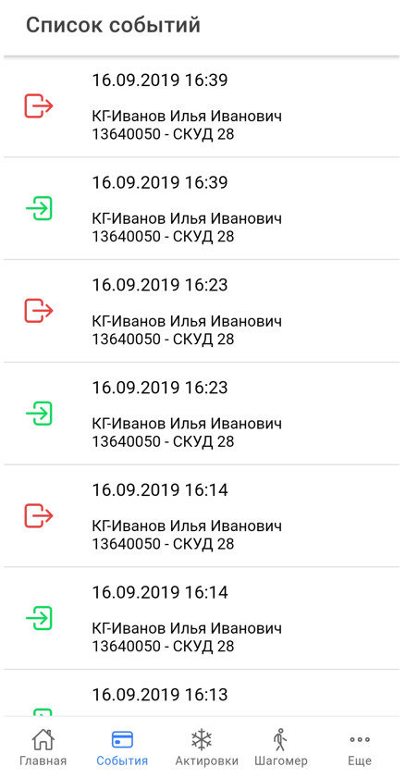
Рис. 11. Форма «Список событий»
После нажатия на «Новости» откроется форма (рис. 12, рис. 13). На данной форме на выбор отображаются новости администрации г. Сургута и новости центральной библиотечной системы.
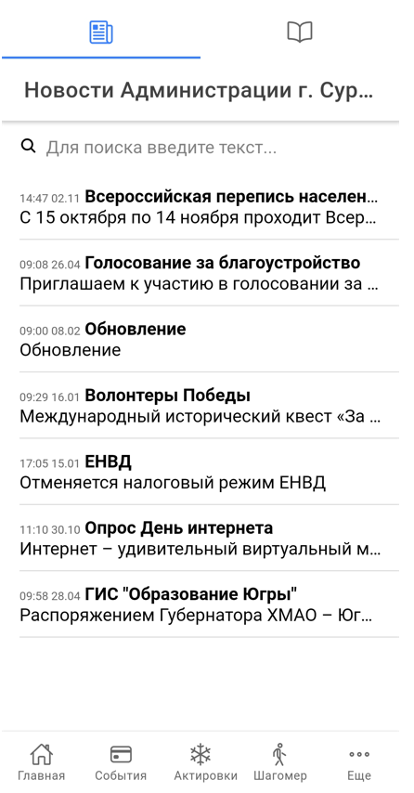
Рис. 12. Форма «Новости администрации»
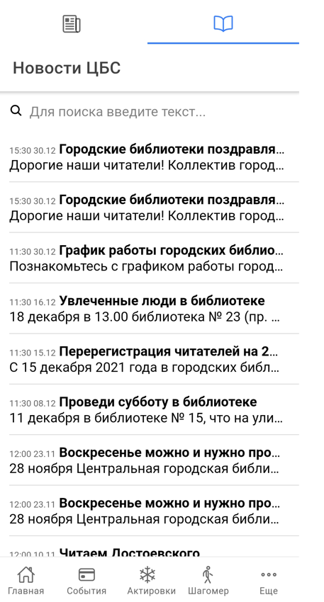
Рис. 13. Форма «Новости ЦБС»
После нажатия на «Актировки» откроется форма (рис. 14). На данной форме на отображается список актировок. Также, на данной форме имеется возможность выбора списка актировок на определённую дату или за определённый год.
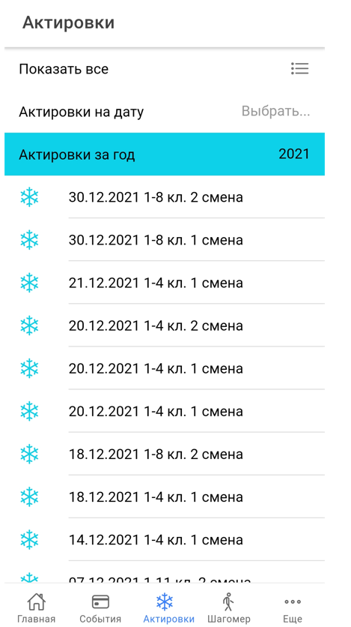
Рис. 14. Форма «Актировки»
После нажатия на «Библиотека» откроется форма (рис. 15). На данной форме имеется возможность при нажатии на «Мой читательский билет» узнать информацию о своём читательском билете и при нажатии на «Электронный каталог» просмотреть каталог электронной библиотеки.
Рис. 15. Форма «Библиотека»
После нажатия на «Обратиться в техподдержку» откроется форма (рис. 16). На данной форме имеется возможность написать техподдержке в случае возникновения технических проблем при использовании приложения. Для этого необходимо заполнить необходимые поля: номер телефона, почта и описать свою проблему. Работники администрации, сопровождающие данное приложение, решат проблему и ответят письмом на почту.
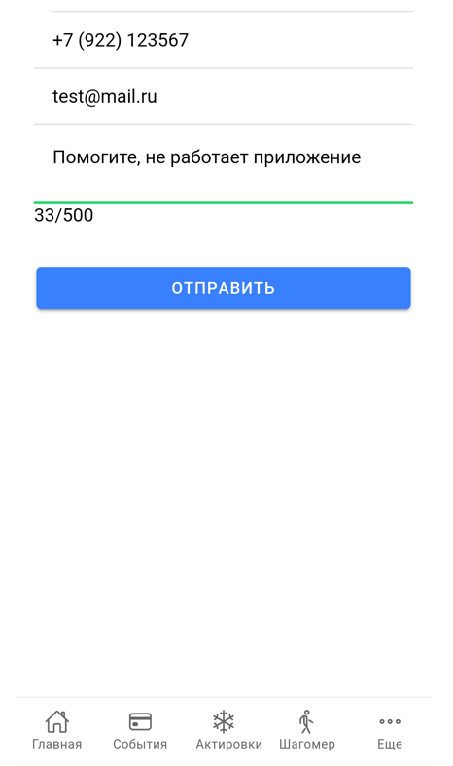
Рис. 16. Форма «Обратиться в техподдержку»
После нажатия на «Мониторинг окружающей среды» откроется форма (рис. 17). На данной форме на отображается таблица с показаниями с датчиков программно-аппаратного комплекса «Умный город».
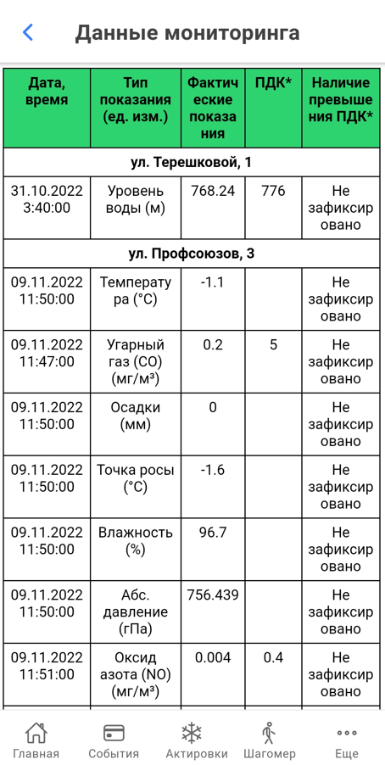
Рис. 17. Форма «Мониторинг окружающей среды»

После авторизации при нажатии на кнопку «Ещё» можно заметить появление новых разделов, таких как: отчёты, мои карты и профиль (рис. 18). Далее рассмотрим каждый из разделов дополнительного интерфейса МПГ.
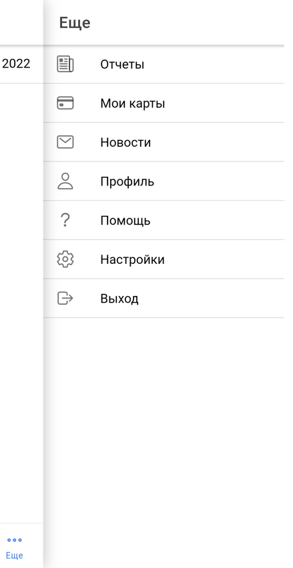
Рис. 18. Дополнительный раздел МПГ после авторизации
После нажатия на «Отчёты» откроется форма (рис. 19). На данной форме отображены еженедельный отчёты за выбранный месяц. При нажатии на него откроется форма, на которой детально отображены проходы ребёнка через школьный турникет за неделю (рис. 20).
Рис. 19. Форма «Еженедельные отчёты»
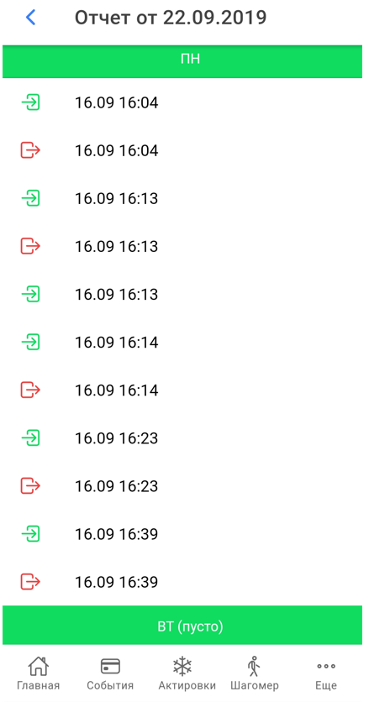
Рис. 20. Еженедельный отчёт
После нажатия на «Мои карты» откроется форма (рис. 21). На данной форме отображены карты горожанина, которые зарегистрированы на номер телефона. На данной форме их можно привязать и отвязать. Уведомления и история событий доступны только для привязанных карт.
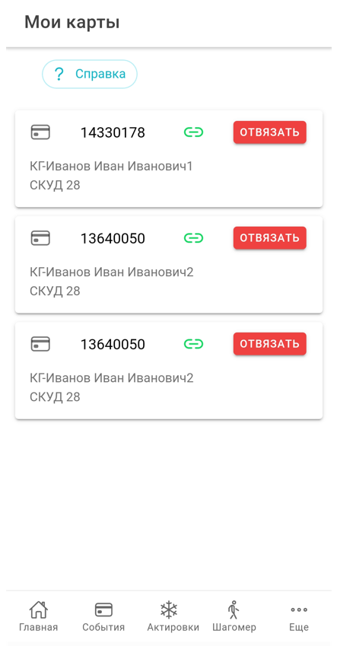
Рис. 21. Форма «Мои карты»
После нажатия на «Профиль» откроется форма (рис. 22). На данной форме отображена основная информация о профиле: ФИО, номер телефона и почта. На ней имеется возможность редактирования основной информации, для этого необходимо изменить интересующее поле и нажать кнопку «Сохранить». Также, на этой форме имеется возможность поменять пароль, для этого необходимо подвинуть ползунок рядом с надписью: «Изменить пароль», ввести новый пароль и нажать на кнопку сохранить.
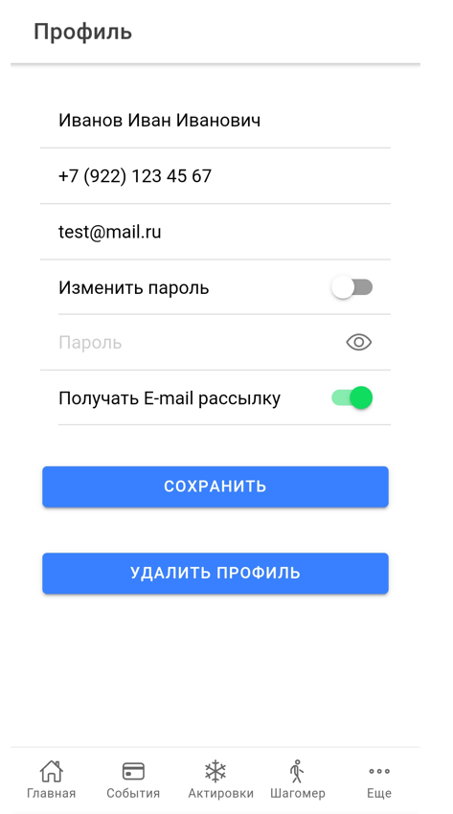
Рис. 22. Форма «Профиль»

После нажатия на «Помощь» откроется форма (рис. 23). На данной форме отображена полезная информация о данном приложении.
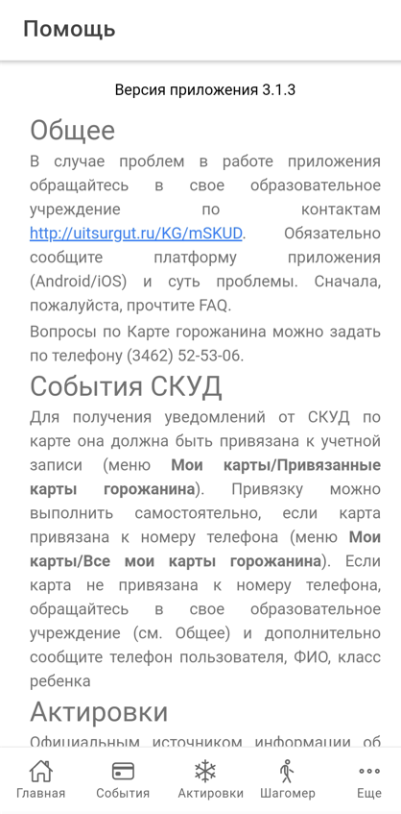
Рис. 23. Форма «Помощь»

После нажатия на «Настройки» откроется форма (рис. 24). На данной форме на вкладке «Основные» имеется возможность поменять темы оформления. На форме «Вкладки» (рис. 25) имеется возможность редактирования расположения и наличия вкладок.
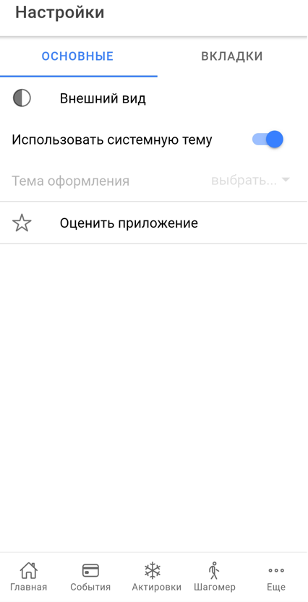
Рис. 24. Форма «Настройки». Основные
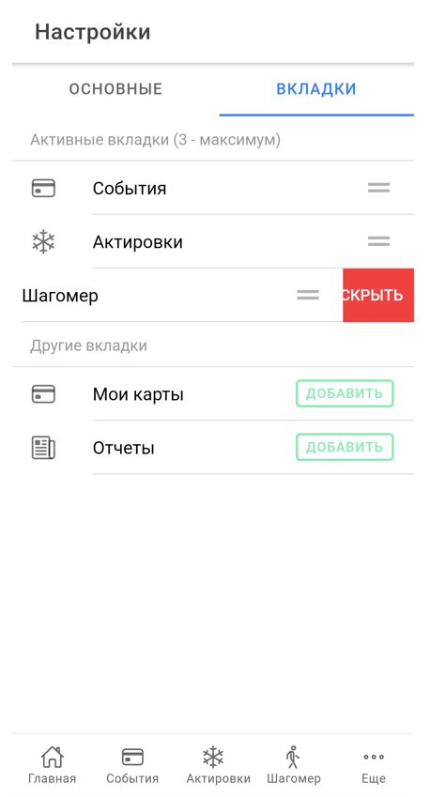
Рис. 25. Форма «Настройки». Вкладки
После нажатия на «Выход» открывается форма авторизации.

